INSTITUTO FEDERAL DE EDUCAÇÃO, CIÊNCIA E TECNOLOGIA DO CEARÁ –CAMPOS FORTALEZA

CURSO DE ENGENHARIA DA COMPUTAÇÃO

ANDRÉ VIEIRA DA SILVA

**Relatório sobre algoritmo Raytrace implementação em linguagem python.**

FORTALEZA,2018

ANDRE VIEIRA DA SILVA

**Relatório sobre algoritmo Raytrace implementação em linguagem python.**

Relatório técnico apresentado como requisito para aprovação na disciplina de Computação Gráfica.

Prof. Lucas Silva.

FORTALEZA,2018

**RESUMO**

Este trabalho apresenta as características exigíveis para a apresentação de um relatório técnico-científico, no que tange a abordagem acerca da implementação do algoritmo de renderização de objetos Raytrace contando com aspectos teóricos pertinentes à elaboração de todas as etapas pertinentes como as etapas de renderização de objetos, iluminação e sombreamentos, e transformações em dimensão 2D.

Palavras-chave: Raytrace, iluminação, sombreamento, transformações, renderização.

Sumário

1. INTRODUÇÃO 5

2. DESENVOLVIMENTO 6

2.1. OBJETIVO GERAL 6

2.2. OBJETIVO ESPECÍFICO 6

2.3. METODOLOGIA 6

3. RAYTRACE 7

3.1. Projeção de Raios 7

3.2. Projeção Ortográfica 8

3.3. Projeção Oblíqua 9

# INTRODUÇÃO

Dentro das vertentes da computação a simulação e a criação de ambientes simulados são propostas para diversas soluções desenvolvidas para incontáveis fins.

Criar elementos digitalizados que são representações com aproximação de alto nível de confiabilidade, e, por que não realidade, permitiu que os jogos, um exemplo de aplicação, evoluíssem ao longo dos anos de forma tão assombrosa em riqueza de detalhes que a imersão do usuário é uma experiência sensorial muita próxima da realidade.

Há casos específicos que o nível de imersão é tão elevado ,que o nosso cérebro, que interpreta o ambiente e interage com o mesmo, provoca ações dentro do ambiente simulado , semelhantes ao que faria em ambiente real.

Com a evolução de diversos aspectos computacionais outras aplicações foram se tornando possíveis, como é o caso das câmeras digitais presentes nas mãos que praticamente toda a população, e ainda com a capacidade de digitalização em tempo real as aplicações médicas de diagnostico visual.

Nisso nos segue o questionamento, como essas virtualizações do ambiente e principalmente dos elementos do ambiente são transformados ou construídos de forma tão eficiente hoje, como resposta a esta evolução temos diversos algoritmos de renderização, contudo para o escopo deste trabalho nos atentaremos aos conceitos do algoritmo RayTracing.

# DESENVOLVIMENTO

## Objetivo Geral

Entender como funciona o processo de renderização de elementos de uma dada cena e a relação entre eles através dos conhecimentos matemáticos aplicados.

## Objetivo Específico

Desenvolver em linguagem python o algoritmo RayTracing obtendo como resultado objetos descritos matematicamente renderizados na dimensão 2D em imagens.

## Metodologia

Serão abordados os aspectos teóricos pertinentes a etapa que segue bem como uma breve apresentação dos resultados esperados e logo imediatamente seguirão os resultados obtidos e quando for o caso simulações adicionais poderão ser admitidas afim de tornar evidenciado algum fator que seja relevante.

# RAYTRACE

O algoritmo Raytrace se baseia na simulação da refração ou reflexão provocada pelos objetos quando os raios de luz tocam os mesmos, em outras palavras entendendo a luz como uma composição vetorial de vários feixes de espectros da luz, podemos dizer que o algoritmo simula o desvio dos vetores resultantes da decomposição da luz pela presença dos objetos ,que são captados por um dado ponto de visão, ou seja ,esses vetores são desviados em infinitas direções de forma que havendo a presença de um elemento sensor, ponto de visão, há a capacidade de obter como resultado a percepção dos objetos através das transformações sofridas pelos raios de luz.

Assim o algoritmo tem seu foco nos raios que são desviados e projetados na direção do elemento sensor restringindo o poder computacional necessário, a somente os raios decompostos que atingem o necessariamente o objeto e o elemento sensor, ponto de visão.

Nesse comportamento apresentado pelo direcionamento dos raios desviados duas situações são extremamente distintas no que tange a forma como os raios são apresentados de forma que existem basicamente duas formas de projeção: a ortográfica e obliqua.

# Projeção de Raios

Projetar raios, no contexto deste trabalho, é a atividade de produzir retas que partem de um determinado ponto em direção a outro de forma que podemos descrever essa reta como:

|  |  |  |
| --- | --- | --- |
|  | $$p\left(t\right)=e+t\left(s-e\right)$$ |  |

Assumindo que $e$ é um ponto qualquer no espaço cartesiano, tido como ponto de visão para o escopo deste trabalho , e $s$ um ponto pertencente a um plano qualquer situado a uma distância $t$, podemos calcular o vetor que partindo do ponto $e$ toca um determinado plano passando pelo ponto $s$ pertencente a este plano.

Assim podemos obter um base ortonormal através da definição de três vetores perpendiculares entre si ,partindo de $e$ na direção $\vec{w}$ de forma que:

|  |  |  |
| --- | --- | --- |
|  |  |  |

De posse de $\vec{w}$ podemos estimar mais dois vetores $\vec{v,}\vec{u}$ perpendiculares entre si de forma que para o obtenção de $\vec{v}$ seguiremos a estratégia de estimar um vetor $\vec{ t}$,que receberá o valor do vetor $\vec{w}$ tomando o cuidado de substituir o menor valor absoluto de coordenada por 1 assim poderemos aplicar a seguinte formula e obter

|  |  |  |
| --- | --- | --- |
|  |  |  |

E por último podemos obter o vetor $\vec{u}$ reaplicando a equação 3 entre os vetores $\vec{w}$ e $\vec{v }$ obtendo os vetores que definem um plano ortonormal a partir do ponto de visão .

|  |  |  |
| --- | --- | --- |
|  |  |  |

Com os vetores $\vec{w}, \vec{ v}$ e $\vec{u}$ obtidos podemos alcançar qualquer ponto no espaço ortogonal obtido como um combinação linear dos vetores $\vec{w},\vec{ v}$ e $\vec{u}$ então se $p$ é um ponto pertencente a este citado espaço podemos escrever este ponto $p$ como:

|  |  |  |
| --- | --- | --- |
|  | $$p(t)=d* \vec{w}+v'*\vec{ v} + u'*\vec{ u}$$ |  |

Os escalares $d,v'$ e $u'$ presentes na equação 5 são respectivamente a distância entre o ponto de visão e o plano obtido ,a quantidade de deslocamento na direção do vetor $\vec{ v}$ e a quantidade de deslocamento na direção do vetor $\vec{ u}$.

Os valores para $v'$ e $u'$ podem ser obtidos com adaptações pertinentes ao tamanho e a quantidade dos pixels presentes na imagem ,assim:

|  |  |  |
| --- | --- | --- |
|  |  |  |

|  |  |  |
| --- | --- | --- |
|  |  |  |

Na equações 6 e 7 os termos $l,r,b,$ e $t$ são termos que definem a janela de enquadramento da área de visão sobre o plano observado, os elementos que estiverem dentro desta janela serão renderizados. O termos $i$ e $j$ fazem referência a notação matricial adotada para a representação computacional da imagem ,sendo os valores das posições nas colunas e linhas respectivamente. Os valores $Nx$ e $Ny$ são as dimensões largura e altura da imagem definidas em quantidades de pixels. E por último os valores 0.5, presentes em ambas as equações, merecem certa atenção pois são fatores que centralizam o raio ao centro do pixel melhorando a precisão da computação dos valores na matriz da imagem gerada.

Todo esse procedimento descrito permite encontrar qualquer ponto no espaço a partir simplesmente do ponto de visão $e$ estimar a direção do raio , podendo reescrever a equação 1 como:

|  |  |  |
| --- | --- | --- |
|  | |  |

O Raytrace tem como base os aspectos elucidados neste tópico sendo requisito exaustivamente utilizado para a definição da direção e da origem dos raios gerados.

# Projeção Ortográfica

Na projeção ortográfica os raios são projetados em direção ortogonal ao plano do objeto ,como conseqüência disso são preservadas as dimensões do objeto de forma fiel ao real e há perda referencial das noções de profundidades entre os objetos e o espaço.

De certa forma podemos dizer que cada raio projetado do plano do objeto corresponde a um raio em um plano paralelo numa relação um para um.

Nesse tipo de projeção a distância entre o objeto e o ponto de visão não afeta o resultado obtido sendo freqüentemente usada nas simulações realizadas em ferramentas de desenho técnico.

Como na projeção ortográfica há um plano perpendicular ao plano onde o ponto de visão está inserido, podemos ,de posse dessa informação estimar o plano onde o objeto está. Ainda sabemos que a direção dos raios é da forma um para um entre os planos, ponto a ponto. Assim podemos traçar raios que partem de um plano a outro ,apenas sabendo as coordenadas do ponto de visão aplicando manipulação algébrica ,desta forma obtemos a direção e a origem dos raios como :

|  |  |  |
| --- | --- | --- |
|  |  |  |

|  |  |  |
| --- | --- | --- |
|  |  |  |

Abaixo teremos o resultado visual da geração raios na projeção ortográfico.

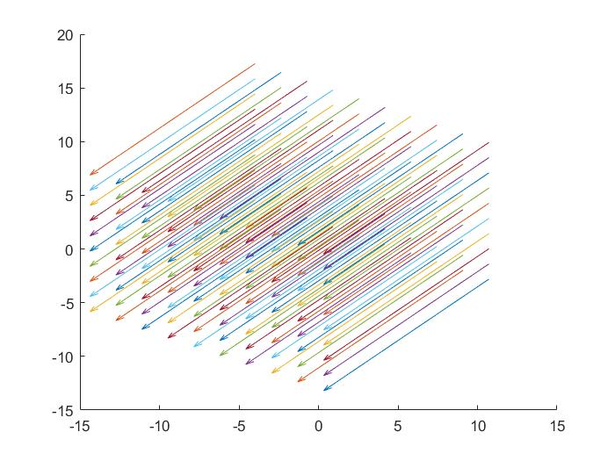

Figura 0‑1 Resultado da geração de raio caso ortografico.

A imagem acima descreve os raios projetados a partir de um plano paralelo ao plano do ponto de visão situado nas coordenadas $\left(5,5,5\right)$ com os parâmetros $N$,,, $b = -10$,,.

# Projeção Oblíqua

Na projeção obliqua os raios são projetados tendo como origem o ponto de visão, de forma que, partindo dele, os raios atinjam um plano ortogonal ao ponto de visão e em seguida um objeto que será computado de acordo com os pontos onde é interceptado pelos raios.

Neste tipo projeção os objetos renderizados sofrem variações nas suas dimensões em relação ao objeto real de acordo com a distância entre o ponto de visão e o objeto ,ainda também são mantidas as referências que permitem a identificação de profundidades em relação aos objetos e o ambiente em que estão inseridos.

Os raios são projetados com referência a um único ponto de visão $e$ e da mesma forma que na projeção ortográfica podemos obter a direção e a sua origem ,assim:

|  |  |  |
| --- | --- | --- |
|  |  |  |

|  |  |  |
| --- | --- | --- |
|  |  |  |

Abaixo teremos o resultado visual da geração raios na projeção obliquo.

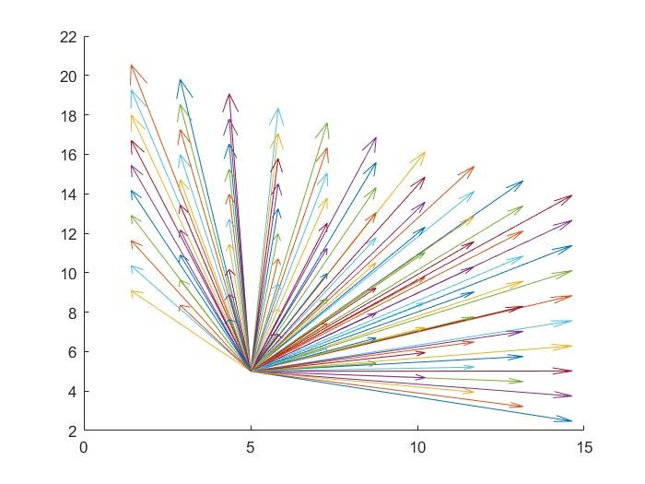

Figura 3.3‑1Resultado da geração de raios caso obliquo.

A imagem acima descreve os raios projetados a partir de um plano paralelo ao plano do ponto de visão situado nas coordenadas $\left(5,5,5\right)$ com os parâmetros $Nx = 50$, $Ny = 50$, $l = -10$, $b = -10$, $r = 10$, $t = 10$.

# RENDERIÇAÇÃO DE OBJETOS

De posse dos conceitos de projeção ortográfico e obliquo pode-se estimar o plano aonde os objetos serão desenhados. Esse processo consiste em saber se os raios projetados atingem um dado objeto presente no espaço.

Os objetos desenhados podem ser representados por funções matemáticas que os descrevem, ou ainda, pelas coordenadas cartesianas dos pontos de interseção das suas arestas.

De posse das informações sobre o objeto ,seja função ou coordenadas dos vértices ,e do ponto de visão $e$ é possível realizar a renderização dos elementos interceptados pelos raios gerados na projeção.

Matematicamente é obtido um modelo que recebendo o raio como parâmetro seja capaz de anular a função que descreve o objeto em caso positivo a cor do objeto é computado na matriz representante do plano, caso negativo é computado um valor predefinido.

|  |  |  |
| --- | --- | --- |
|  | |  |

No escopo deste trabalho nos deteremos a exemplificar a renderização de objetos como esferas e polígonos.

# Renderização de Esferas.

Esferas são elementos clássicos da geometria espacial, abstraindo sua representação matemática podemos escrever uma esfera com coordenadas $(Xc,Yc,Zc)$ implicitamente como :

|  |  |  |
| --- | --- | --- |
|  | |  |

Já que $(Xc,Yc,Zc)$ e $(X,Y,Z)$ são coordenadas a equação 13 pode ser reescrita vetorialmente obtendo :

|  |  |  |
| --- | --- | --- |
|  | |  |

Pelas equações 12 e 13 respectivamente:

|  |  |  |
| --- | --- | --- |
|  | |  |

Aplicando como parâmetro em $f$ a equação 8 chega-se:

|  |  |  |
| --- | --- | --- |
|  | |  |

Desenvolvendo a equação 17 e organizando os termos.

|  |  |  |
| --- | --- | --- |
|  | |  |

Observando a equação 18 percebe-se que ela está escrita na forma quadrática e o único termo desconhecido é o termo. Resumindo o processo de basta seguir os passos descritos abaixo para a verificação se um raio toca ou não a esfera.

1. Gere um raio obtendo sua direção;
2. Calcule o termo discriminante $(∆)$ da equação 18;
3. Se,o raio não toca a esfera ;
4. Se $∆ = 0$,raio toca a esfera em um único ponto;
   1. Calcule $t$;
   2. Marque o pixel referente ao raio com a cor da esfera;
5. Se $∆ > 0$,raio atravessa a esfera em tocando em dois pontos;
   1. Calcule $t$;
   2. Marque o pixel referente ao raio com a cor da esfera onde $t$ é o menor entre os valores de $t$ obtidos;

Abaixo teremos os resultados obtidos com a implementação das projeções obliqua com os parâmetros $l = 10$, $r = -10$, $t = 10$, $b = -10$, $Nx = 250$, $Ny = 250$ e d com valores 0.5 ,0.5 ,0.15 respectivamente com centro da esfera $c = ($,raio $r = 5$ e ponto de visão e = (0 ,0 , -6).



Figura 4.1‑1Figura 4.1 2 Esfera Obtida caso Obliquo com d = 0.15

Figura 4.1‑2Figura 4.1 1 Esfera Obtida caso Obliquo com d = 0.5

Figura 4.1‑3 Esfera Obtida caso Obliquo com d = 0.25

Variando a posição do ponto de visão $e$ para os pontos (0,0,-5.2) ,(0,0,-6) e ()e a distância fixada em $d = 0.5$ obtemos os resultados abaixo.



Figura 4.1‑4Esfera Obtida caso Obliquo com e = (0,0,-6)

Figura 4.1‑54 Esfera Obtida caso Obliquo com e = (0,0,-7)

Figura 4.1‑6 Esfera Obtida caso Obliquo com e = (0,0,-5.2)

Como é de se esperar, para o caso obliquo, o tamanho do objeto renderizado varia em relação a distância entre o ponto de visão e o objeto no espaço.



Figura 4.1‑7 Esfera Obtida caso Ortográfico com e = (0,0,-50) e d = 0.0001

Figura 4.1‑8 Esfera Obtida caso Ortográfico com e = (0,0,-100) e d = 100

Figura 4.1‑9 Esfera Obtida caso Ortográfico com e = (0,0,-7) e d = 1

Acima os resultados obtidos com a implementação das projeções ortográficas para a esfera com os parâmetros $l = 10$, $r = -10$, $t = 10$, $b = -10$, $Nx = 250$, $Ny = 250$ e d com valores 1,1000,0.0001 respectivamente com centro da esfera $c = (0,0,0)$,raio $r = 5$ e ponto de visão e = (0 ,0 , -7), (0 ,0 , -100) e (0 ,0 , -7) .

O comportamento na renderização está dentro dos conforme imagem manteve sua dimensão independente da variação dos parâmetros que inferissem variação da distância.

# Renderização de Triângulos.

O processo para a renderização também inclui manipulação algébrica o que será abordado em seguida.

Será necessário, agora, detectar quando um determinado raio toca a superfície de um triangulo para isso precisaremos fazer uso das coordenadas do baricentro do objeto informado. Com as coordenadas do triângulo é possível estabelecer uma relação entre elas e o raio que para verificar se o mesmo o intercepta o resultado dessa relação é:

|  |  |  |
| --- | --- | --- |
|  | |  |

Na equação 19 há três variáveis desconhecidas e $v$, ainda também, sabendo que os vértices $a,b$ e $c$ definem um triângulo a interseção é válida quando:

|  |  |  |
| --- | --- | --- |
|  | |  |

Para um raio atingir um ponto dentro do triângulo é necessário que as abaixo sejam válidas as condições:

|  |  |  |
| --- | --- | --- |
|  | |  |
|  | |  |

Como $e , d$ são coordenadas podemos reescrever vetorialmente a equação 20 obtendo as equações:

|  |  |  |
| --- | --- | --- |
|  | |  |

E por fim escrever o conjunto de equação 23 como um sistema linear obtendo:

|  |  |  |
| --- | --- | --- |
|  | |  |

Podemos resolver facilmente o sistema linear 24 e obter os valores de e $t$ aplicando a Regra de Kramer ,como é um método muito conhecido não se faz necessário detalhá-lo.

Com o auxílio do procedimento matemático acima é possível chegar a um algoritmo que nos devolva se um dado raio toca a superfície de um triângulo a saber:

1. Calcule $t$;
2. Se $t < t0$ ou t $>$ raio não toca o triangulo ;
3. Senão calcule $γ$;
4. Se $γ<0$ ou $γ$ > 1 ,raio não toca o triângulo;
5. Senão calcule $β$;
6. Se $β<0$ ou $β$ > 1 - $γ$, raio não toca o triângulo;
7. Senão raio toca o triângulo;

**3 CONCLUSÕES E RECOMENDAÇÕES**

Nesta seção são descritas claramente as conclusões retiradas das discussões e dos experimentos realizados no decorrer da pesquisa, e finalizada a parte textual do trabalho. Recomendações são declarações concisas de ações, julgadas necessárias a partir das conclusões obtidas, a serem usadas no futuro.

**APÊNDICE A – Título do apêndice**

**ANEXO A – Título do anexo**

**REFERÊNCIAS**

ASSOCIAÇÃO BRASILEIRA DE NORMAS TÉCNICAS – ABNT. **NBR 10719**: apresentação de relatórios técnico-científicos. Rio de Janeiro, 1989. 9 p.